ПРИНЯТА  Педагогическим советом  ГБУ ДППО ЦПКС  «Информационно-методический центр»  Красногвардейского района  Санкт-Петербурга  Протокол от «___»_________2016 №____ | УТВЕРЖДЕНА  Приказом директора  от «___»____________ №_____  Директор ГБУ ДППО ЦПКС  «Информационно-методический центр»  Красногвардейского района Санкт-Петербурга  ________________ /Е.В. Сидорова/  «_____»______________ 2016г.

ПРОГРАММа модуля ДОПОЛНИТЕЛЬНОГО ПРОФЕССИОНАЛЬНОГО ОБРАЗОВАНИЯ

«Технология обработки числовой информации в практике образовательных учреждений»

Санкт-Петербург
2016
Организация-разработчик:
Государственное бюджетное учреждение дополнительного профессионального педагогического образования центр повышения квалификации специалистов «Информационно-методический центр» Красногвардейского административного района Санкт-Петербурга

Составитель:
Еремеева Татьяна Борисовна, Седова Юлия Алексеевна
методисты ГБУ ДППО ЦПКС «Информационно-методический центр» Красногвардейского района Санкт-Петербурга.
Оглавление
1. Паспорт программы профессионального модуля «Технология обработки числовой информации в практике образовательных учреждений» 4
2. Тематический план и содержание профессионального модуля «Технология обработки числовой информации в практике образовательных учреждений». 6
3. Условия реализации программы профессионального модуля 9
4. Контроль и оценка результатов освоения профессионального модуля 11
Приложение. Скриншоты курса для дистанционного сопровождения слушателей. 13

1. Паспорт программы профессионального модуля «Технология обработки числовой информации в практике образовательных учреждений»

1.1. Область применения программы
Настоящая программа предназначена для повышения квалификации педагогов в области использования информационных и коммуникационных технологий дошкольных образовательных и общеобразовательных учреждений.
Программа направлена на освоение ИКТ-компетенций педагога для формирования его информационной компетентности:
ИКТ 5. Подготовка методических и дидактических материалов для организации и проведения образовательной деятельности педагога.
ИКТ 5.1. Подготовка электронных документов с использованием приложений Microsoft Office.

1.2. Цели и задачи модуля – требования к результатам освоения профессионального модуля
Цель программы: подготовка слушателей к освоению компьютерной технологии обработки числовой информации, её практическое применение в образовательном процессе.
Основные задачи курса:
- Познакомить слушателей с компьютерной технологией обработки числовой информации и навыками работы в программе Microsoft Excel.
- Дать представление о возможностях программы Microsoft Excel.
- Сформировать у слушателей понимание того, что Microsoft Excel является мощным и эффективным программным средством, использующемся в рабочем процессе.
- Показать возможности применения полученных знаний в профессиональной деятельности.

1.3. Форма обучения и режим занятий
Форма обучения – очная и очно-заочная с дистанционным сопровождением слушателей на сайте дистанционного обучения ИМЦ по адресу http://dokrgv.ru/moodle/course/view.php?id=19
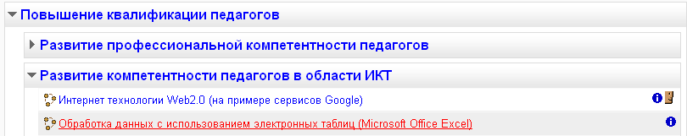
Режим занятий – без отрыва от работы, всего 36 часов, 4 часа в день.

1.4. Требования к обучающимся:
Требования к уровню образования – среднее или высшее профессиональное образование по специальности учитель (без предъявления требований к стажу работы).
Требования к опыту работы - наличие опыта работы в образовательном учреждении, владение офисными приложениями.

1.5. Количество часов на освоение программы профессионального модуля и виды учебной работы
Всего учебной нагрузки по модулю – 36 часов, в том числе:
обязательной аудиторной учебной нагрузки обучающегося – 36 часов, в т. ч.:
практических занятий – 32 часа;
самостоятельной работы обучающегося – 10 час., в т. ч.:
консультации при выполнении самостоятельной работы – 2 часа;
практика по модулю не предусмотрена.

1.6. Итоговая аттестация по модулю в форме выполнения выпускной работы. Основанием для зачета являются положительные результаты выпускной работы, выполненной слушателями.

1.7. Кадровое обеспечение образовательного процесса
Требования к квалификации педагогических кадров: преподаватели должны иметь опыт работы в системе повышения квалификации и владеть современными Интернет технологиями Web2.0.

  - Форма документа по результатам освоения программы модуля – Справка.

2. Тематический план и содержание профессионального модуля «Технология обработки числовой информации в практике образовательных учреждений».

2.1. Тематический план модуля
Соответствующие компетенции | Номер и наименование разделов профессионального модуля | Обязательной аудиторной учебной нагрузки |  | Самостоятельной работы обучающегося |  | Практика
Соответствующие компетенции | Номер и наименование разделов профессионального модуля | всего | в т.ч. лабораторных и практических работ | всего | в т.ч. консультации при выполнении самостоятельной работы
1 | 2 | 3 | 4 | 5 | 6 | 7
ИКТ 5. | Тема 1. Введение в электронные таблицы. | 2 | 1 |  | 1
ИКТ 5.1. Подготовка электронных документов с использованием приложений Microsoft Office. | Тема 2. Окно программы Excel. | 2 | 2
 | Тема 3. Подготовка таблицы. Ввод данных. | 8 | 8 | 2
 | Тема 4. Выполнение расчетов в Excel. | 12 | 11 | 6 | 1 | -
 | Тема 5. Графические возможности Excel. | 4 | 3 | 1
 | Тема 6. Дополнительные возможности Excel. | 8 | 7 | 1
Всего: |  | 36 | 32 | 10 | 2 | -

2.2. Содержание профессионального модуля
Наименование разделов модуля и тем | Содержание учебного материала, практические занятия, самостоятельная работа обучающихся |  |  | Объем часов | Уровень освоения | Контроль
1 | 2 |  |  | 3 | 4
«Технология обработки числовой информации в практике образовательных учреждений» |  |  |  | 36
Тема 1.  Введение в электронные таблицы. | Содержание |  |  | 2 |  | Выполнение практической работы
Тема 1.  Введение в электронные таблицы. | Что такое электронная таблица. Что такое Microsoft Excel 7.0. |  |  | 1 | 1 | Выполнение практической работы
Тема 1.  Введение в электронные таблицы. | Практические занятия |  |  |  |  | Выполнение практической работы
Тема 1.  Введение в электронные таблицы. | 1. | Запуск и завершение программы MS Excel. Создание, загрузка и сохранение файлов-документов (книг). |  | 1 | 2-3 | Выполнение практической работы
Тема 2.  Окно программы Excel» | Содержание |  |  | 2
Тема 2.  Окно программы Excel» | Окно программы MS Excel: Как выглядит окно Excel. Обзор функций горизонтального меню. Панели инструментов. |  |  | 0 | 3 | Выполнение практической работы
Тема 2.  Окно программы Excel» | Практические занятия |  |  |  | 3 | Выполнение практической работы
Тема 2.  Окно программы Excel» | 1. | Настройка экрана Excel: Ячейка электронной таблицы. Как адресовать ячейки. Ввод данных в ячейку таблицы. Изменение ширины столбца и высоты строки. Что можно записать в ячейку таблицы. |  | 2 | 3 | Выполнение практической работы
Тема 3. Подготовка таблицы. Ввод данных | Содержание |  |  | 8 | 2-3
Тема 3. Подготовка таблицы. Ввод данных | Как подготовить простую таблицу. Общие правила подготовки таблицы. Основные методы оптимизации работы. |  |  | 0
Тема 3. Подготовка таблицы. Ввод данных | Практические занятия
Тема 3. Подготовка таблицы. Ввод данных | 1. |  | Оформление таблицы. Печать таблицы. | 1 |  | Выполнение практической работы
Тема 3. Подготовка таблицы. Ввод данных | 2 |  | Основные манипуляции с таблицами. Перемещение по таблице. Выделение фрагментов электронной таблицы. Очистка ячеек. Вставка и удаление. | 2 |  | Выполнение практической работы
Тема 3. Подготовка таблицы. Ввод данных | 3 |  | Перемещение, копирование и вставка фрагмента. | 2 |  | Выполнение практической работы
Тема 3. Подготовка таблицы. Ввод данных | 4 |  | Поиск и замена. | 2 |  | Выполнение практической работы
Тема 3. Подготовка таблицы. Ввод данных | 5 |  | Отмена и повторение команд. | 1 |  | Выполнение практической работы
Тема 4. Выполнение расчетов в Excel | Содержание |  |  | 12 | 2-3
Тема 4. Выполнение расчетов в Excel | Расчетные операции в Excel. |  |  | 1 |  | Выполнение практической работы
Тема 4. Выполнение расчетов в Excel | Практические занятия |  |  |  |  | Выполнение практической работы
Тема 4. Выполнение расчетов в Excel |  |  | Работа с формулами и функциями. | 2 |  | Выполнение практической работы
Тема 4. Выполнение расчетов в Excel | 1 |  | Основные статистические и математические функции Excel. | 2 |  | Выполнение практической работы
Тема 4. Выполнение расчетов в Excel | 2 |  | Логические операции в Excel. | 2 |  | Выполнение практической работы
Тема 4. Выполнение расчетов в Excel | 3 |  | Математические модели в Excel. | 3 |  | Выполнение практической работы
Тема 4. Выполнение расчетов в Excel | 4 |  | Ошибки при обработке электронных таблиц. | 2 |  | Выполнение практической работы
Тема 5. Графические возможности Excel | Содержание |  |  | 4 | 2-3
Тема 5. Графические возможности Excel | Деловая графика – наглядное средство иллюстрации результатов расчёта |  |  | 1
Тема 5. Графические возможности Excel | Практические занятия |  |  |  |  | Выполнение практической работы
Тема 5. Графические возможности Excel | 1. |  | Типы диаграмм | 1 |  | Выполнение практической работы
Тема 5. Графические возможности Excel | 2. |  | Мастер диаграмм | 2 |  | Выполнение практической работы
Тема 6. Дополнительные возможности Excel | Содержание |  |  | 8 | 2-3
Тема 6. Дополнительные возможности Excel | Создание методического отчёта педагога |  |  | 1 |  | Выполнение практической работы
Тема 6. Дополнительные возможности Excel | Практические занятия |  |  |  |  | Выполнение практической работы
Тема 6. Дополнительные возможности Excel | 1. |  | Работа с несколькими окнами и несколькими рабочими листами. | 1 |  | Выполнение практической работы
Тема 6. Дополнительные возможности Excel | 2. |  | Создание отчёта | 4 |  | Выполнение практической работы
Тема 6. Дополнительные возможности Excel | 3. |  | Способы защиты информации | 2 |  | Выполнение практической работы
Самостоятельная работа. | Подготовка выпускной работы |  |  | 12
Самостоятельная работа. | Создание и редактирование информации электронной таблицы выпускной работы |  |  | 2
Самостоятельная работа. | Ввод и редактирование формул |  |  | 2
Самостоятельная работа. | Сортировка и фильтр данных |  |  | 2
Самостоятельная работа. | Построение диаграмм к выпускной работе |  |  | 2
Самостоятельная работа. | Формирование выпускной работы |  |  | 2
Консультации при выполнении самостоятельной работы |  |  |  | 2
Всего учебной нагрузки по модулю |  |  |  | 36/46
Для характеристики уровня освоения учебного материала используются следующие обозначения:
1 – ознакомительный (узнавание ранее изученных объектов, свойств);
2 – репродуктивный (выполнение деятельности по образцу, инструкции или под руководством);
3 – продуктивный (планирование и самостоятельное выполнение деятельности, решение проблемных задач).

3. Условия реализации программы профессионального модуля

3.1. Требования к минимальному материально-техническому обеспечению
Реализация программы профессионального модуля требует наличия компьютерного учебного кабинета.

Оборудование учебного кабинета:
- рабочие места по количеству обучающихся;
- рабочее место преподавателя.

Технические средства обучения:
- персональные компьютеры;
- мультимедиа-проектор с экраном;

3.2. Информационное и методическое обеспечение обучения
Компьютерные программы и методическое обеспечение

№  п/п | Тема | Программное обеспечение | Практические задания
 | Введение в электронные таблицы | Microsoft Office, Excel | Практическая работа 1 (ввод данных, сохранение файла)
 | Окно программы Excel | Microsoft Office, Excel; | Практическая работа 2 (вставка, копирование, удаление)  Практическая работа 3 (вставка, копирование, удаление)
 | Подготовка таблицы | Microsoft Office, Excel | Практическая работа 4 (относительные ссылки)  Практическая работа 5 (абсолютные ссылки)
 | Расчетные операции в Excel | Microsoft Office, Excel | Практическая работа 6 (создание формул)  Практическая работа 7 (использование функций)  Практическая работа 8 (условная функция)
 | Графические возможности Excel | Microsoft Office, Excel; | Практическая работа 9 (построение диаграмм разного типа)
 | Дополнительные возможности Excel | Microsoft Office, Excel; | Практическая работа 10 (работа с несколькими листами, защита листа и книги)  Выпускная работа. Создание методического отчета учителя в электронных таблицах

3.3. Литература и Интернет-ресурсы:
- Гай Харт-Дэйвис "Excel 2007. Полное руководство , Издательство НТ Пресс, 2008
- Microsoft Excel 2007, Русская версия Шаг за шагом. Издательство ЭКОМ, 2008
- Microsoft Excel- Википедия, http://ru.wikipedia.org/wiki/Microsoft_Excel
- Электронный самоучитель по Excel, http://www.taurion.ru/excel
- Знакомство с работой программы Excel, http://www.on-line-teaching.com/excel/index.html

Дистанционное сопровождение осуществляется на сайте дистанционного обучения ИМЦ по адерсу http://dokrgv.ru/moodle/course/view.php?id=19

3.4. Кадровое обеспечение образовательного процесса
Требования к квалификации педагогических кадров: преподаватели должны иметь опыт работы в системе повышения квалификации и владеть современными технологиями Microsoft Office.

3.5. Итоговая аттестация по модулю в форме выпускной работы, выполненной в Excel.

3.6. Форма документа по результатам освоения программы модуля – справка.

4. Контроль и оценка результатов освоения профессионального модуля

№ п/п | Тема | Слушатели должны:
 | Введение в электронные таблицы | знать:  назначение программ класса «электронные таблицы».  уметь:  - запустить Excel и выйти из нее;  - загрузить файл – рабочую книгу Excel – и сохранить его на диске;  - загрузить несколько файлов Excel в разные окна и переходить между ними.
 | Окно программы Excel | знать:  - назначение команд текстового (горизонтального) меню;  - назначение инструментов панелей «стандартная» и «форматирование»;  - назначение Мастера функций и Мастера диаграмм;  - возможности настройки экрана Excel;  - способы адресации ячеек.  уметь:  - вводить в ячейки Excel числа (в разных формах), тексты и формулы;  - устанавливать различные режимы отображения формул.
 | Подготовка таблицы. Ввод данных. | уметь:  - копировать формулы как с изменением адресов ячеек, так и без него;  - регулировать размеры ячеек;  - форматировать тексты;  - вставлять и удалять строки и столбцы;  - объединять ячейки.
 | Выполнение расчетов в Excel | знать:  - какие математические действия может выполнять программа Excel;  - в каком порядке выполняются эти действия;  - какие наборы математических функций входят в состав программы Excel;  - как и для чего используется условная функция в Excel.  уметь:  - перекладывать математические формулы, записанные в обычной математической нотации, на уровень Excel;  - вводить формулы в таблицу как используя Мастер функций, так и без него;  - использовать логические функции при конструировании ветвлений.
 | Графические возможности Excel | знать:  - какие формы отображения данных используются в деловой графике.  уметь:  - строить графики и диаграммы по данным, хранящимся в окне Excel или полученным расчетным путем.
 | Дополнительные возможности Excel | знать:  - какие дополнительные возможности предоставляет пользователю программа Excel;  уметь:  - работать с несколькими листами книги;  - защитить лист и книгу.
 | Выпускная работа | уметь:  - самостоятельно выполнить работу (связанную с профессиональной деятельностью), используя средства программы Excel.

Результаты  (освоенные компетенции) | Основные показатели оценки результата | Формы и методы контроля и оценки
ИКТ 5. Подготовка методических и дидактических материалов для организации и проведения образовательной деятельности педагога. | Владение программными и техническими средствами для создания собственных электронных ресурсов (ЭОР) в среде MS Excel и методики их применения в педагогической практике. | Обсуждение работ в группах.  Анализ выполнения заданий и своей работы
ИКТ 5.1. Подготовка электронных документов с использованием приложений Microsoft Office.  Формировать цифровое портфолио учителя. | Размещение подготовленных материалов в сети Internet или в электронных документах | Анализ качества подготовленных ресурсов

Приложение. Скриншоты курса для дистанционного сопровождения слушателей.
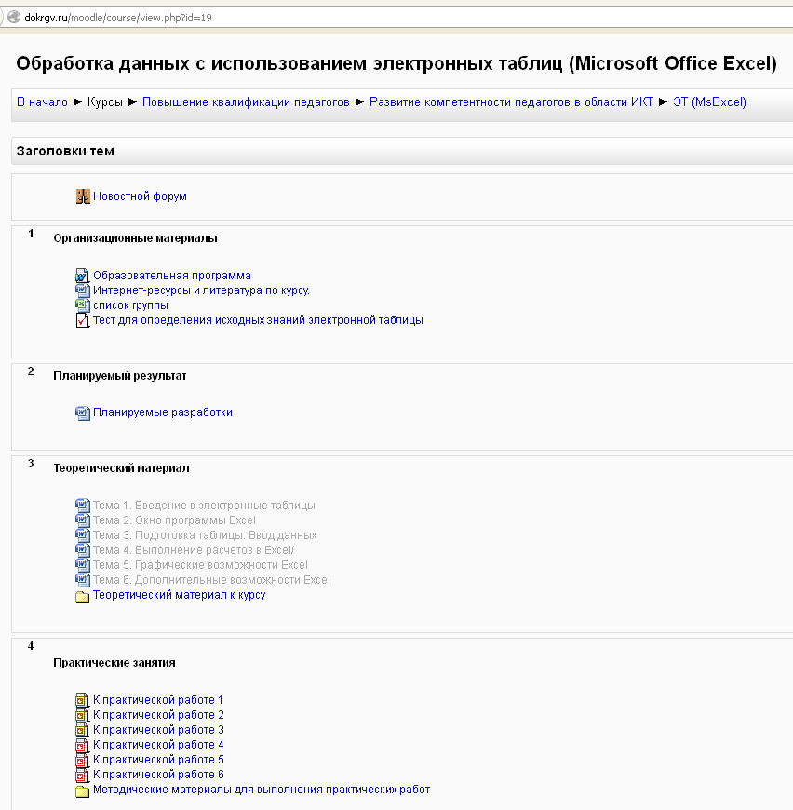
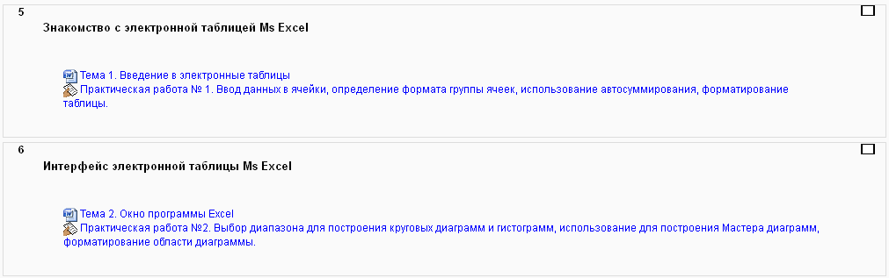

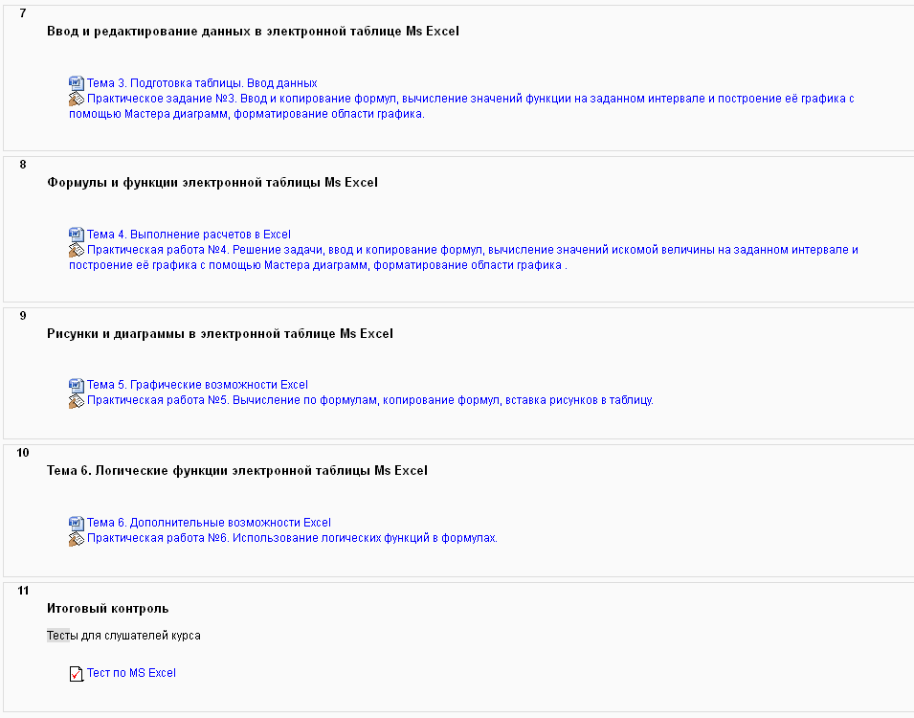

Скриншот дистанционного курса размещен в Приложении 1.
Скриншот дистанционного курса размещен в Приложении 1.

